МОЯТА ГРАДИНА
Документация на автоматизирана система за напояване
Локален прототип с визуализация в Arduino IDE

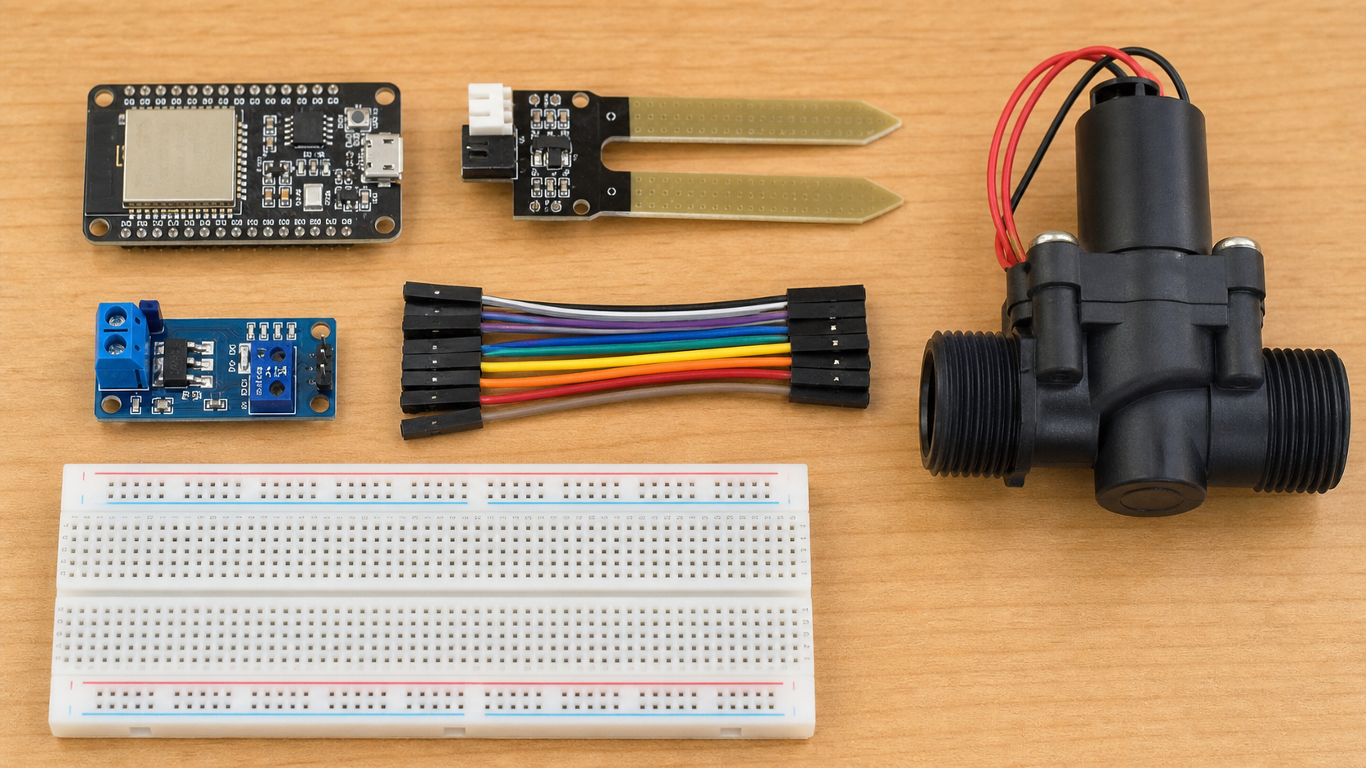

Създатели | Петър и Денис
Тип проект | Хардуерен и софтуерен IoT прототип
Основна функция | Измерва влажност на почвата и управлява поливане
Визуализация | Само в Arduino IDE чрез Serial Monitor
Версия на документацията: май 2026

Съдържание
1. Кратко описание на проекта
2. Цели и изисквания
3. Използвана електроника
4. Блокова схема и принцип на работа
5. Електрически връзки
6. Софтуер и логика на кода
7. Информацията в Arduino IDE
8. Тестване и настройка
9. Безопасност и ограничения
10. Заключение
Приложение: примерен код

1. Кратко описание на проекта
„Моята градина“ е прототип на автоматизирана система за напояване. Системата измерва влажността на почвата чрез сензор, обработва стойностите с микроконтролер ESP32-C3 и управлява изпълнителен елемент за подаване на вода чрез MOSFET драйвер.
Проектът е направен като локална демонстрация. Данните не се изпращат към отделен сървър, сайт или табло за управление. Стойностите се показват само в Arduino IDE чрез Serial Monitor, което улеснява представянето, тестването и обяснението на кода.
Основна идея
Сензорът измерва влажността, ESP32-C3 взема решение според зададен праг, а MOSFET модулът включва или изключва поливането.

2. Цели и изисквания
- Да се измерва влажността на почвата в реално време.
- Да се преобразува суровата аналогова стойност в процент влажност.
- Да се показват измерените стойности в Arduino IDE / Serial Monitor.
- Да се управлява поливането чрез MOSFET драйвер.
- Да се осигури ясна и лесна за представяне хардуерна схема.
- Да се отдели управляващата част от по-мощния товар като помпа или електромагнитен клапан.

3. Използвана електроника
Компонент | Роля в проекта | Тип сигнал | Забележка
ESP32-C3 development board | Основен микроконтролер. Чете сензора и управлява MOSFET-а. | Аналогов вход + цифров изход | Програмира се през USB с Arduino IDE.
Сензор за влажност на почвата | Измерва промяната във влажността на почвата. | Аналогов сигнал | Препоръчително е да се калибрира със суха и мокра почва.
MOSFET модул / транзисторен драйвер | Включва и изключва товара за поливане. | Цифров управляващ сигнал | Позволява ESP32-C3 да управлява по-голям ток.
Помпа или електромагнитен клапан | Пуска водата към растението. | Захранващ товар | Изисква отделно подходящо захранване.
Външно захранване за товара | Осигурява стабилно напрежение за помпата/клапана. | DC захранване | Минусът трябва да има обща маса с контролера.
Breadboard и jumper кабели | Използват се за прототипиране и свързване. | Свързващи линии | За финален вариант е по-добре да се използват по-надеждни връзки.
USB кабел и Arduino IDE | Качване на кода и наблюдение на стойностите. | Сериен порт | Serial Monitor се настройва на 115200 baud.

4. Блокова схема и принцип на работа
Следната схема показва логиката на системата. Всички измервания се наблюдават през Serial Monitor, а решението за включване на поливането се взема директно от ESP32-C3.
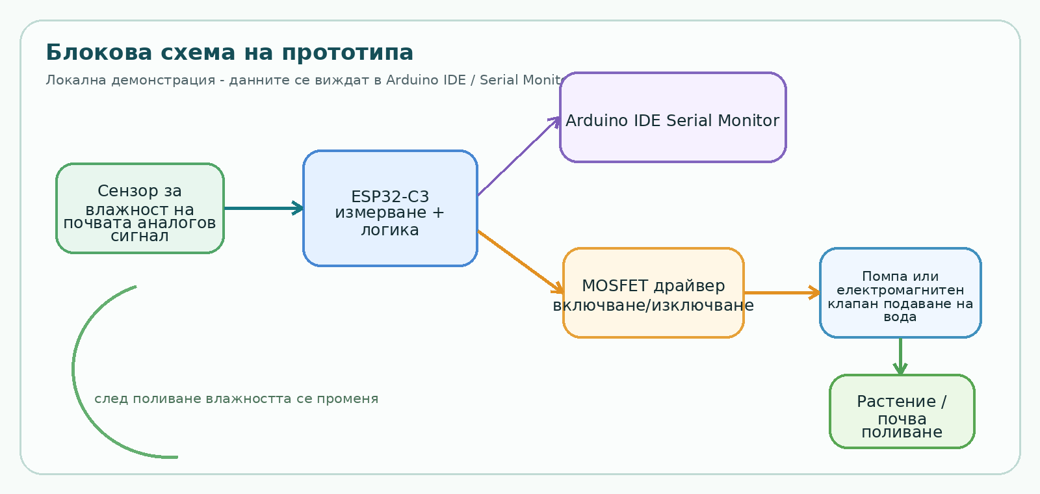
- Сензорът подава аналогова стойност към ESP32-C3.
- ESP32-C3 преобразува стойността в процент влажност.
- Стойността, прагът и състоянието на изхода се изписват в Serial Monitor.
- Ако условията за поливане са изпълнени, ESP32-C3 подава сигнал към MOSFET драйвера.
- MOSFET драйверът включва помпата или електромагнитния клапан.

5. Електрически връзки
Точните пинове може да се променят според платката и начина на монтаж. Важно е пиновете в кода да съвпадат с реалните връзки.
От | Към | Описание | Важно
Сензор VCC | 3.3V на ESP32-C3 | Захранване на сензора | Ако модулът изисква 5V, проверява се изходното напрежение към ADC.
Сензор GND | GND на ESP32-C3 | Обща маса | Без обща маса показанията може да са нестабилни.
Сензор AO | Аналогов пин на ESP32-C3 | Измерване на влажността | Пинът се задава в константата MOISTURE_PIN.
ESP32-C3 цифров изход | IN / Gate на MOSFET модула | Управление на поливането | Пинът се задава в константата MOSFET_PIN.
Външно захранване + | Помпа/клапан + | Захранване на товара | Напрежението трябва да отговаря на товара.
Помпа/клапан - | Изход на MOSFET модула | Прекъсване през MOSFET | MOSFET трябва да издържа нужния ток.
Външно захранване - | GND на MOSFET и GND на ESP32-C3 | Обща маса | Това е задължително за правилно управление.
Важно за захранването
ESP32-C3 не трябва директно да захранва помпа или клапан. Товарът се захранва отделно, а микроконтролерът само управлява MOSFET драйвера.

6. Софтуер и логика на кода
Кодът е написан в Arduino IDE и е максимално опростен, за да се вижда ясно връзката между електрониката и програмната логика.

6.1 Основни променливи
- MOISTURE_PIN - аналогов пин, към който е свързан сензорът за влажност.
- MOSFET_PIN - цифров пин, който управлява MOSFET драйвера.
- DRY_VALUE и WET_VALUE - калибрационни стойности за суха и мокра почва.
- THRESHOLD_PERCENT - праг на влажност, например 30%.

6.2 Логика на loop()
- Чете се сурова стойност от аналоговия вход.
- Стойността се преобразува в процент влажност.
- Процентът се ограничава между 0% и 100%.
- В Serial Monitor се показват суровата стойност, процентът и състоянието на MOSFET-а.
- При влажност под зададения праг системата включва поливането; при достатъчна влажност го изключва.
Прагът може да се промени според растението и почвата. Например 30% е подходящ демонстрационен праг, но реалната стойност трябва да се избере след тестове.

7. Информацията в Arduino IDE
Проектът показва информация само в Arduino IDE. За наблюдение се използва Serial Monitor. Това означава, че при демонстрация платката трябва да бъде свързана към компютър чрез USB кабел.
Примерен изход в Serial Monitor:
Raw: 2840 | Moisture: 18% | Pump: ON
Raw: 2050 | Moisture: 43% | Pump: OFF
Raw: 1680 | Moisture: 62% | Pump: OFF
Настройка в Arduino IDE
След качване на кода се отваря Tools > Serial Monitor и се избира скорост 115200 baud. Там се виждат всички стойности от сензора.

8. Тестване и настройка

8.1 Тестване на сензора
- Поставя се сензорът извън почвата и се записва стойността за сухо състояние.
- Поставя се сензорът във влажна почва и се записва стойността за мокро състояние.
- Тези две стойности се използват за настройка на DRY_VALUE и WET_VALUE.
- След настройката процентът трябва да се променя плавно при промяна на влажността.

8.2 Тестване на MOSFET-а
- Първо се тества с малък товар, например LED с резистор или нисковолтова лампа.
- Проверява се дали изходът се включва и изключва според стойността в Serial Monitor.
- След това може да се свърже реалната помпа или клапанът, ако захранването е подходящо.

8.3 Тестване на целия проект
- Системата се включва през USB и се отваря Serial Monitor.
- Сензорът се поставя в почвата.
- Почвата се овлажнява постепенно и се наблюдава как процентът се увеличава.
- Проверява се дали MOSFET-ът се изключва, когато влажността стане достатъчна.

9. Безопасност и ограничения

9.1 Безопасност
- Водата и електрониката трябва да бъдат физически разделени.
- Всички връзки трябва да са добре изолирани.
- Помпата или клапанът трябва да се захранват от подходящ адаптер.
- При индуктивен товар е препоръчително да се използва защитен диод или модул със защита.
- Не трябва да се превишава максималният ток на MOSFET модула.

9.2 Ограничения на текущата версия
- Няма отделно табло за управление.
- Няма запис на история на измерванията.
- Данните се виждат само когато платката е свързана към компютър и Serial Monitor е отворен.
- Калибрацията зависи от конкретния сензор и конкретната почва.

10. Заключение
Проектът демонстрира как с малко електронни компоненти може да се изгради работеща система за автоматизирано напояване. Основната част е ESP32-C3, който чете влажността на почвата, показва стойностите в Arduino IDE и управлява MOSFET драйвер за включване на поливането.
Тази версия е подходяща за представяне на хардуера и кода, защото е ясна, локална и лесна за проследяване. Най-важните елементи са правилното свързване, общата маса, калибрацията на сензора и правилният праг за включване на поливането.

Приложение: примерен код
Следният пример е опростен код за демонстрация. Пиновете и калибрационните стойности трябва да се променят според реалното свързване и измерените стойности.
// Проект: Моята градина
// Локална версия: информацията се показва само в Arduino IDE / Serial Monitor

const int MOISTURE_PIN = 0; // промени според аналоговия пин на твоя ESP32-C3
const int MOSFET_PIN = 4; // промени според пина към MOSFET модула

// Калибрация - примерни стойности.
// Измери ги със Serial Monitor при суха и мокра почва.
const int DRY_VALUE = 3000;
const int WET_VALUE = 1200;

const int THRESHOLD_PERCENT = 30; // праг за поливане

void setup() {
Serial.begin(115200);
pinMode(MOSFET_PIN, OUTPUT);
digitalWrite(MOSFET_PIN, LOW);

Serial.println("Smart irrigation system started");
Serial.println("Open Serial Monitor at 115200 baud");
}

void loop() {
int rawValue = analogRead(MOISTURE_PIN);

// При много сензори сухата почва дава по-голяма стойност,
// а мократа почва дава по-малка стойност.
int moisturePercent = map(rawValue, DRY_VALUE, WET_VALUE, 0, 100);
moisturePercent = constrain(moisturePercent, 0, 100);

bool shouldWater = moisturePercent < THRESHOLD_PERCENT;
digitalWrite(MOSFET_PIN, shouldWater ? HIGH : LOW);

Serial.print("Raw: ");
Serial.print(rawValue);
Serial.print(" | Moisture: ");
Serial.print(moisturePercent);
Serial.print("% | Pump: ");
Serial.println(shouldWater ? "ON" : "OFF");

delay(1000);
}

